АДМИНИСТРАЦИЯ ВЕЛИКОУСТЮГСКОГО МУНИЦИПАЛЬНОГО ОКРУГА
ВОЛОГОДСКОЙ ОБЛАСТИ

ПОСТАНОВЛЕНИЕ

21.02.2024 № 423

г. Великий Устюг

Об утверждении проекта межевания территории
«Образование лесных участков для эксплуатации объекта
«Запорная арматура на ЛЧ МН «Ухта-Ярославль (2023 год.).
Вологодское РНУ. (УЗА № 77 МН «Ухта-Ярославль»,
Вологодская область, Великоустюгский район)».

Руководствуясь статьей 45 Градостроительного кодекса Российской Федерации, частью 5 статьи 28 Федерального закона от 06.10.2003 №131-ФЗ «Об общих принципах местного самоуправления в Российской Федерации», статьей 38 Устава Великоустюгского муниципального округа,
ПОСТАНОВЛЯЮ:

1. Утвердить прилагаемый проект межевания территории «Обра-зование лесных участков для эксплуатации объекта «Запорная арматура на ЛЧ МН «Ухта-Ярославль (2023 год.). Вологодское РНУ. (УЗА № 77 МН «Ухта-Ярославль», Вологодская область, Великоустюгский район)», разработанный ООО «Базис».
2. Настоящее постановление вступает в силу после официального опубликования.

Временно исполняющий полномочия Главы
Великоустюгского муниципального округа И.А. Абрамов

Приложение

УТВЕРЖДЕН
постановлением администрации
Великоустюгского муниципального округа
от 21.02.2024 № 423

ПРОЕКТ МЕЖЕВАНИЯ ТЕРРИТОРИИ

Образование лесных участков для эксплуатации объекта:
«Запорная арматура на ЛЧ МН «Ухта-Ярославль» (2023 год). Вологодское РНУ. (УЗА № 77 МН «Ухта-Ярославль», Вологодская область,
Великоустюгский район)»

2

ИНН 3507003847 , КПП 350701001 , ОГРН 1023500596228 , ОКПО 22779930 , ОКАТО 19220882001
тел. ( 8172 ) 56 - 36 - 56 , 75 - 27 - 50 , 75 - 55 - 03 , 75 - 14 - 07 , 75 - 11 - 97 факс: ( 8172 ) 75 - 52 - 74
E- mail: bazis_vologda@ mail. ru ул. Герцена, 83 а, Вологда, 160011 , Россия.

Заказчик: АО «Транснефть - Север»
169313, Республика Коми, г. Ухта, пр. А.И. Зерюнова, д. 2/1

ПРОЕКТ МЕЖЕВАНИЯ ТЕРРИТОРИИ

Образование лесных участков для эксплуатации объекта:
«Запорная арматура на ЛЧ МН «Ухта-Ярославль» (2023 год). Вологодское РНУ. (УЗА № 77 МН «Ухта-Ярославль», Вологодская область,
Великоустюгский район)»

Директор ООО «Базис» А. В. Лопатин

г. Вологда, 2023 г.

3

СОДЕРЖАНИЕ

Наименование | Стр.
1 | 2
Пояснительная записка | 3
Основная часть.
Раздел 1. «Проект межевания территории. Графическая часть»
Чертеж межевания территории | 6
Основная часть.
Раздел 2. «Проект межевания территории. Текстовая часть»
1. Перечень и сведения о площади образуемых земельных участков (частей земельный участков), в том числе возможные способы их образования | 8
2. Перечень и сведения о площади образуемых земельных участков, которые будут отнесены к территориям общего пользования или имуществу общего пользования | 9
3. Целевое назначение лесов, вид (виды) разрешенного использования лесного участка,  количественные и качественные характеристики лесного участка, сведения о нахождении лесного участка в границах особо защитных участков лесов | 9
4. Перечень и сведения о площади образуемых земельных участков, в том числе в  отношении которых предполагаются резервирование и (или) изъятие для государственных и муниципальных нужд | 9
5. Сведения об отнесении образуемого земельного участка к определенной категории  земель | 10
6. Перечень кадастровых номеров существующих земельных участков, на которых линейный объект может быть размещен на условиях сервитута, публичного сервитута,  их адреса или описание местоположения, перечень и адреса расположенных на таких земельных участках объектов недвижимого имущества | 10
Приложения
Приложение 1. Перечень координат характерных точек границ территории, в отношении которой утвержден проект межевания | 11
Приложение 2. Характеристики лесных участков | 12
Приложение 3. Координаты характерных точек образуемых земельных участков | 17
Приложение 4. Выписка из государственного лесного реестра № 231 от 26.06.2023 г.,  № 686 от 05.12.2023 г. | 18
Приложение 5. Приказ АО «Транснефть-Север» № 2357 от 01.12.2023 г.  «О подготовке документации по планировке территории» | 22
Приложение 6. Письмо Департамента лесного комплекса Вологодской области  «О согласовании проекта межевания территории» | 25
Материалы по обоснованию проекта межевания территории Раздел 3. "Материалы по обоснованию проекта межевания территории.
Графическая часть"
Чертежи по обоснованию проекта межевания территории | 27
Материалы по обоснованию проекта межевания территории Раздел 4. "Материалы по обоснованию проекта межевания территории.
Пояснительная записка"
Пояснительная записка | 29

4

Пояснительная записка

Проект межевания территории разработан на основании п. 3 части 3 статьи 41 Градостроительного кодекса Российской Федерации, которым установлено, что подготовка документации по планировке территории в целях размещения объекта капитального строительства является обязательной при наличии необходимости образования земельных участков в случае, если в соответствии с земельным законодательством образование земельных участков осуществляется только в соответствии с проектом межевания территории.
В данном случае объект «Запорная арматура на ЛЧ МН «Ухта-Ярославль» (2023 год). Вологодское РНУ. (УЗА № 77 МН «Ухта-Ярославль», Вологодская область, Великоустюгский район)» расположен на землях лесного фонда, где согласно п. 2.1. статьи 11.3 Земельного кодекса Российской Федерации образование лесных участков в целях размещения линейных объектов осуществляется на основании утвержденного проекта межевания территории.
Кроме этого, согласно п. 5 ст. 41 Градостроительного кодекса Российской Федерации применительно к территории, в границах которой не предусматривается осуществление комплексного развития территории, а также не планируется размещение (строительство новых) линейных объектов, допускается подготовка проекта межевания территории без подготовки проекта планировки территории. Проведение инженерных изысканий для разработки документации по планировке территории также не требуется, в связи с отсутствием планируемых к строительству объектов.
Проект межевания территории разработан на основании Приказа АО «Транснефть-Север»
№ 2357 от 01.12.2023 г. «О подготовке документации по планировке территории» [приложение 5].
Проект межевания территории разработан в соответствии с Постановление Правительства РФ от 12 мая 2017 г. № 564 "Об утверждении Положения о составе и содержании документации по планировке территории, предусматривающей размещение одного или нескольких линейных объектов".
Подготовка проекта межевания территории осуществляется по внешним границам земельных участков, подлежащих образованию, изменению в связи с размещением линейных объектов.
Проект межевания территории состоит из основной части, которая подлежит утверждению, и материалов по обоснованию этого проекта.
Основная часть проекта межевания территории включает в себя:
- раздел 1 "Проект межевания территории. Графическая часть";
- раздел 2 "Проект межевания территории. Текстовая часть".
Материалы по обоснованию проекта межевания территории включают в себя:

5

- раздел 3 "Материалы по обоснованию проекта межевания территории. Графическая часть";
- раздел 4 "Материалы по обоснованию проекта межевания территории.
Пояснительнаязаписка"
Проект межевания территории разработан с использованием следующих документов иматериалов:
- Кадастровый план территории кадастрового квартала 35:10:0310004 от 01.11.2023 г.;
- Кадастровый план территории кадастрового квартала 35:10:0000000 № КУВИ- 001/2023-210771739 от 15.09.2023 г.;
- Выписка из государственного лесного реестра № 231 от 26.06.2023 г., № 686 от 05.12.2023 г. [приложение 4].
Разработка проекта межевания территории выполнена в соответствии со следующими требованиями нормативных актов:
- Градостроительный кодекс РФ от 29.12.2004 № 190-ФЗ;
- Земельный кодекс РФ от 25.10.2001 № 136-ФЗ;
- Лесной кодекс РФ от 04.12.2006 № 200-ФЗ;
- Федеральный закон от 13.07.2015 № 218-ФЗ "О государственной регистрации недвижимости";
- Лесной план Вологодской области, утвержденный Распоряжением Губернатора Вологодской области от 30.11.2018 г. № 4807-р;
- Лесохозяйственный регламент, утвержденный Приказом Департамента лесного комплекса Вологодской области от 16.10.2018 года № 1543 "Об утверждении лесохозяйственного регламента Великоустюгского лесничества Вологодской области" (в действующей редакции).
Установление, изменение, отмена красных линий проектом межевания территории не планируются.
Документация по планировке территории, подготовленная применительно к землям лесного фонда, до ее утверждения подлежит согласованию с органами государственной власти, осуществляющими предоставление лесных участков в границах земель лесного фонда [приложение 6].

6

ИНН 3507003847 , КПП 350701001 , ОГРН 1023500596228 , ОКПО 22779930 , ОКАТО 19220882001 тел. ( 8172 ) 56 - 36 - 56 , 75 - 27 - 50 , 75 - 55 - 03 , 75 - 14 - 07 , 75 - 11 - 97 факс: ( 8172 ) 75 - 52 - 74
E- mail: bazis_vologda@ mail. ru ул. Герцена, 83 а, Вологда, 160011 , Россия.

ПРОЕКТ МЕЖЕВАНИЯ ТЕРРИТОРИИ

Образование лесных участков для эксплуатации объекта:
«Запорная арматура на ЛЧ МН «Ухта-Ярославль» (2023 год). Вологодское РНУ. (УЗА № 77 МН «Ухта-Ярославль», Вологодская область,
Великоустюгский район)»

Основная часть

Раздел 1. "Проект межевания территории. Графическая часть"

г. Вологда, 2023 г.

7
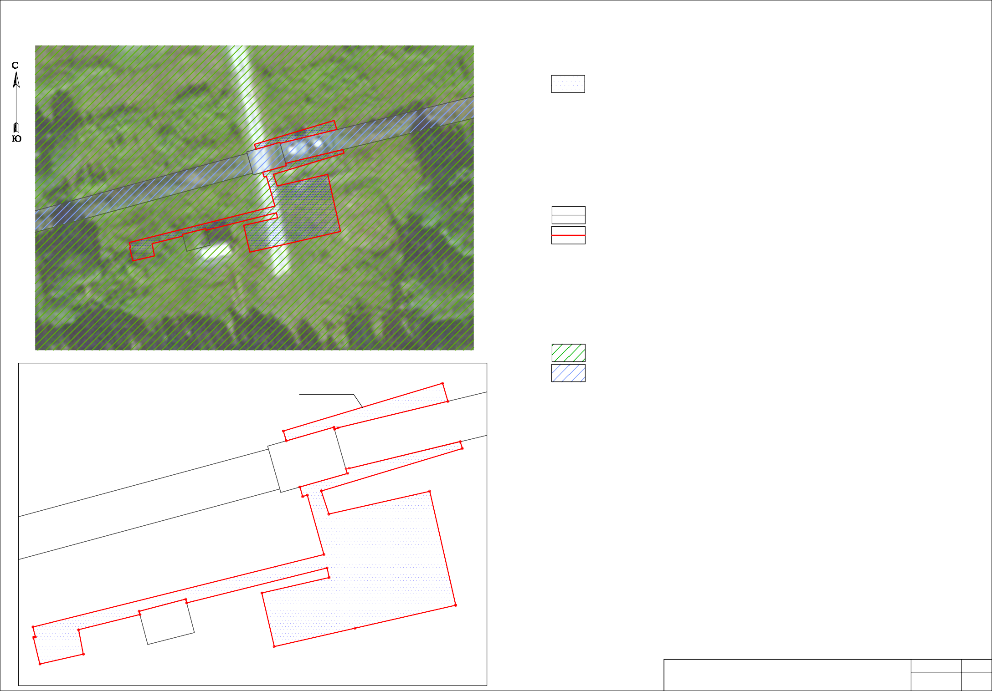
Чертеж межевания территории

Используемые условные знаки и обзначения:

:580

:581

:580

:581

35:10:0310004
35:10:0000000:2226
35:10:0000000:2226

35:10:0310004
- граница зоны расположения объекта: Запорная арматура на ЛЧ МН «Ухта-Ярославль» (2023 год). Вологодское РНУ. (УЗА № 77 МН «Ухта-Ярославль», Вологодская область, Великоустюгский район)
- кадастровый номер кадастрового квартала

:2226
:2226/чзу1

Границы образуемых и (или) изменяемых земельных участков, условные номера образуемых земельных участков, в том числе в отношении которых предполагаются их резервирование и (или) изъятие для государственных или муниципальных нужд:
- границы земельных участков, сведения о которых имеются в ЕГРН;
- границы образуемых земельных (лесных) участков;
- кадастровый номер, земельных участков, сведения о которых имеются в ЕГРН;
- обозначение образуемых земельных (лесных) участков (частей участков)
- кадастровый номер изменяемого земельного участков
35:10:0000000:2226

Масштаб 1:1 000
35:10:0000000:2226

35:10:0310004

:2226/чзу1(2)

31
333435

30

29
:580
25

Категории земель:
  - земли лесного фонда
  - земли промышленности и иного специального назначения

Примечание:
Существующие красные линии отсутствуют.

:580

35:10:0000000:2226

12 1314
32
:581

1
2 3

4

17

27 26
28

23
22

15
16
24

21

:2226/чзу1(1)

20

Существующие элементы планировочной структуры отсутствуют.
Красные линии, утвержденные в составе проекта планировки территории, или красные линии, утверждаемые, изменяемые проектом межевания территории отсутствуют.
Линии отступа от красных линий в целях определения мест допустимого размещения зданий, строений, сооружений отсутствуют.
Границы публичных сервитутов (существующих и проектируемых) отсутствуют.

5
6 10
7
9
8
11 :581
19
18

Масштаб 1:500

Проект межевания территории Графическая часть
Масштаб Лист 1:1 000 1

8

ИНН 3507003847 , КПП 350701001 , ОГРН 1023500596228 , ОКПО 22779930 , ОКАТО 19220882001
тел. ( 8172 ) 56 - 36 - 56 , 75 - 27 - 50 , 75 - 55 - 03 , 75 - 14 - 07 , 75 - 11 - 97 факс: ( 8172 ) 75 - 52 - 74
E- mail: bazis_vologda@ mail. ru ул. Герцена, 83 а, Вологда, 160011 , Россия.

ПРОЕКТ МЕЖЕВАНИЯ ТЕРРИТОРИИ

Образование лесных участков для эксплуатации объекта:
«Запорная арматура на ЛЧ МН «Ухта-Ярославль» (2023 год). Вологодское РНУ. (УЗА № 77 МН «Ухта-Ярославль», Вологодская область, Великоустюгский район)»

Основная часть

Раздел 2. "Проект межевания территории. Текстовая часть"

г. Вологда, 2023 г.

9

- Перечень и сведения о площади образуемых земельных участков (частей земельный участков), в том числе возможные способы их образования

В таблице 1 приведены сведения об образуемых частях земельных участках для эксплуатации объекта.

Таблица 1

Условный номер образуемого земельного участка | Исходный номер земельного участка | Категория земель | Вид права | Право- обладатель | Вид разрешенного использования образуемых  земельных участков | Адрес земельного участка | Площадь образуемого земельного участка, кв.м. | Площадь исходного земельного участка, кв.м.
1 | 2 | 3 | 4 | 5 | 6 | 7 | 8 | 9
 | 35:10:0000000:2226 |  |  |  |  | Российская Федерация, |  | 128 853 640
:2226/чзу1 |  | Земли лесного фонда | Собствен- ность | РФ | Строительство, реконструкция эксплуатация линейных объектов* | Вологодская область,  Великоустюгский  муниципальный округ, Великоустюгское лесничество, Лодейское  участковое лесничество, | 570
 |  |  |  |  |  | квартал 56 выделы 8ч, 11ч
Итого по объекту: |  |  |  |  |  |  | 570

* Устанавливается в соответствии со ст. 25 Лесного кодекса РФ

10
Границы отводимых земельных участков определены, исходя из местоположения наземных конструктивных элементов объекта – узла запорной арматуры.
Согласно сведениям ЕГРН объект размещается на землях лесного фонда, где проектом предусмотрено формирование частей земельных (лесных) участков для дальнейшего их предоставления в аренду. Перевод земель из категории земель лесного фонда в категорию земель промышленности и иного специального назначения не планируется.
Координаты поворотных точек образуемых частей земельных участков представлены в Приложении 3.

- Перечень и сведения о площади образуемых земельных участков, которые будут отнесены к территориям общего пользования или имуществу общего пользования

Земельные участки, которые после образования будут относиться к территориям общего пользования или имуществу общего пользования, отсутствуют.

- Целевое назначение лесов, вид (виды) разрешенного использования лесного участка, количественные и качественные характеристики лесного участка, сведения о
нахождении лесного участка в границах особо защитных участков лесов
На территории размещения объекта имеются земли лесного фонда. Целевое назначение лесов, вид (виды) разрешенного использования лесного участка, количественные и качественные характеристики лесного участка, сведения о нахождении лесного участка в границах особо защитных участков лесов представлены в Приложении 2.
Статьей 36 Градостроительного кодекса РФ установлено, что Градостроительные регламенты не устанавливаются для земель лесного фонда.
Вид использования образуемой части земельного участка в соответствии со ст. 25 Лесного кодекса Российской Федерации – строительство, реконструкция, эксплуатация линейных объектов. Цель предоставления участка – для эксплуатации объекта «Запорная арматура на ЛЧ МН «Ухта-Ярославль» (2023 год). Вологодское РНУ. (УЗА № 77 МН «Ухта- Ярославль», Вологодская область, Великоустюгский район)».
- Перечень и сведения о площади образуемых земельных участков, в том числе в отношении которых предполагаются резервирование и (или) изъятие для
государственных и муниципальных нужд
Земельные участки, в отношении которых предполагаются резервирование и (или) изъятие для государственных и муниципальных нужд, отсутствуют.

11
- Сведения об отнесении образуемого земельного участка к определенной категории земель

Планируемый к размещению объект трубопроводного транспорта размещается на землях категории земель лесного фонда. В соответствии со ст. 25. Лесного Кодекса использование лесных участков может быть в целях строительства, реконструкции, эксплуатации линейных объектов. Перевод земельных участков в земли иных категорий не требуется.

- Перечень кадастровых номеров существующих земельных участков, на которых линейный объект может быть размещен на условиях сервитута, публичного сервитута, их
адреса или описание местоположения, перечень и адреса расположенных на таких земельных участках объектов недвижимого имущества
Согласно требованиям ст. 39.37 Земельного кодекса РФ установление публичного сервитута возможно в следующих целях:
- размещение объектов электросетевого хозяйства, тепловых сетей, водопроводных сетей, сетей водоотведения, линий и сооружений связи, линейных объектов системы газоснабжения, нефтепроводов и нефтепродуктопроводов, их неотъемлемых технологических частей, если указанные объекты являются объектами федерального, регионального или местного значения, либо необходимы для организации электро-, газо, тепло- водоснабжения населения и водоотведения, подключения (технологического присоединения) к сетям инженерно-технического обеспечения, либо переносятся в связи с изъятием земельных участков, на которых они ранее располагались, для государственных или муниципальных нужд (далее также - инженерные сооружения);
- складирование строительных и иных материалов, размещение временных или вспомогательных сооружений (включая ограждения, бытовки, навесы) и (или) строительной техники, которые необходимы для обеспечения строительства, реконструкции, ремонта объектов транспортной инфраструктуры федерального, регионального или местного значения, на срок указанных строительства, реконструкции, ремонта;
- устройство пересечений автомобильных дорог или железнодорожных путей с железнодорожными путями общего пользования на земельных участках, находящихся в государственной собственности, в границах полос отвода железных дорог, а также устройство пересечений автомобильных дорог или железнодорожных путей с автомобильными дорогами или примыканий автомобильных дорог к другим автомобильным дорогам на земельных участках, находящихся в государственной или муниципальной собственности, в границах полосы отвода автомобильной дороги;
- размещение автомобильных дорог и железнодорожных путей в туннелях;
- проведение инженерных изысканий в целях подготовки документации по планировке территории, предусматривающей размещение линейных объектов федерального, регионального или местного значения, проведение инженерных изысканий для строительства, реконструкции указанных объектов, а также сооружений, предусмотренных подпунктом 1 настоящей статьи.
Настоящим проектом межевание территории установление публичного сервитута не планируется.

12

Приложение 1. Перечень координат характерных точек границ территории, в отношении которой утвержден проект межевания

Система координат МСК-35 зона 4

Номер точки | X | Y
Контур 1
1 | 520632,04 | 4294941,76
2 | 520630,66 | 4294942,16
3 | 520630,86 | 4294942,82
4 | 520622,23 | 4294945,24
5 | 520611,71 | 4294903,03
6 | 520610,25 | 4294903,38
7 | 520610,19 | 4294903,10
8 | 520606,33 | 4294904,04
9 | 520607,75 | 4294910,35
10 | 520611,30 | 4294909,63
11 | 520613,52 | 4294918,55
12 | 520614,00 | 4294918,43
13 | 520615,74 | 4294925,20
14 | 520615,21 | 4294925,34
15 | 520620,28 | 4294945,69
16 | 520618,88 | 4294946,01
17 | 520616,64 | 4294936,25
18 | 520608,85 | 4294938,03
19 | 520611,51 | 4294949,74
20 | 520614,86 | 4294964,36
21 | 520631,43 | 4294960,58
22 | 520628,10 | 4294945,95
23 | 520631,48 | 4294944,87
24 | 520637,64 | 4294965,32
25 | 520638,63 | 4294965,02
26 | 520634,73 | 4294948,85
27 | 520634,66 | 4294948,43
28 | 520633,99 | 4294948,62
1 | 520632,04 | 4294941,76
Контур 2
29 | 520644,47 | 4294963,24
30 | 520647,10 | 4294962,44
31 | 520640,17 | 4294939,36
32 | 520638,75 | 4294939,78
33 | 520640,72 | 4294946,70
34 | 520640,43 | 4294946,78
35 | 520640,62 | 4294947,29
29 | 520644,47 | 4294963,24

13

Приложение 2. Характеристики лесных участков

Местоположение, границы и площадь проектируемого лесного участка

Субъект Российской Федерации Вологодская область Муниципальное образованиие Великоустюгский муниципальный район Категория земель Земли лесного фонда
Лесничество Великоустюгское лесничество

Участковое лесничество, урочище (при наличии)

Квартал, лесотаксационный выдел/часть
Лодейское участковое лесничество

лесотаксационного выдела № 56 выделы 8ч, 11ч

Целевое назначение лесов, категория
защитных лесов Эксплуатационные леса

Площадь проектируемого лесного
участка, га 0,0570

Местоположение и границы лесного участка указаны на схеме расположения проектируемого лесного участка.

  - Целевое назначение лесов
В соответствии с приказом Федерального агентства лесного хозяйства от 6 октября 2008 года № 281 «Об определении количества лесничеств на территории Вологодской области и установлении их границ» Лодейское участковое лесничество входит в состав Великоустюгского лесничества.
На момент проектирования лесного участка, на территории Великоустюгского лесничества распространяется действие лесохозяйственного регламента, утвержденного приказом Департамента лесного комплекса Вологодской области 16.10.2018 года № 1543 (в действующей редакции).
Леса на территории Вологодской области в соответствии со статьей 8 Федерального закона от 04.12.2006 г. № 201-ФЗ "О введении в действие Лесного кодекса Российской Федерации" отнесены к эксплуатационным и защитным лесам, что отражено в Лесном плане Вологодской области, утвержденном Распоряжением Губернатора Вологодской области от 30.11.2018 г.

14
№ 4807-р (в ред. Распоряжения Губернатора Вологодской области от 27.02.2023 г. № 979-р) и в лесохозяйственном регламенте Великоустюгского лесничества.
Согласно указанным документам лесного планирования выдел 8 квартала 56 Лодейского участкового лесничества, в котором расположен проектируемый лесной участок, относится к эксплуатационным лесам.

  - Количественные и качественные характеристики проектируемого лесного участка
Количественные и качественные характеристики проектируемого лесного участка составляются на основании данных государственного лесного реестра Великоустюгского
(наименование)
лесничества и необходимости натурного обследования.

Таблица 4.3.1. Распределение земель

Общая площадь, га | в том числе
 | лесные земли |  |  |  |  | нелесные земли
 | занятые лесными насажде-  ниями - всего | в том числе покрытые лесными  культурами | лесные питом- ники, плантации | не занятые лесными насажде- ниями | итого | дороги | про- секи | болота | другие | итого
1 | 2 | 3 | 4 | 5 | 6 | 7 | 8 | 9 | 10 | 11
0,0570 | - | - | - | - | - | - | - | - | 0,0570 | 0,0570
Таблица 4.3.2. Характеристика насаждений проектируемого лесного участка

Участковое лесничество  / урочище (при наличии) | Целевое назначение (ст. 10ЛК РФ)/  категория защитных лесов (ст. 111 ЛК РФ) (при наличии) | Номер квартала | Номер выдела | Состав насаждения или характеристика лесного участка при отсутствии насаждения | Площад ь (га) / Запас древеси ныпри  наличии (куб. м) | в том числе по группам возраста древостоя (га/куб. м)
 |  |  |  |  |  | молод- няки | средне- возрастные | приспе- вающие | спелые и перес- тойные
1 | 2 | 3 | 4 | 5 | 7 | 8 | 9 | 10 | 11
Лодейское | Эксплуатаци- онные | 56 | 8ч | Газопровод | 0,0522/- | - | - | - | -
 |  |  | 11ч | Прочие площади | 0,0048/-
Итого в квартале 56 Лодейского участкового лесничества |  |  |  |  | 0,0570/- | - | - | - | -
Всего по лесному участку: |  |  |  |  | 0,0570/- | - | - | - | -
в том числе:  - защитные |  |  |  |  | -/- | - | - | - | -
- эксплуатационные |  |  |  |  | 0,0570/- | - | - | - | -
- лесные земли (занятые лесными насаждениями/не |  |  |  |  | -/- | - | - | - | -

15

занятые лесными насаждениями):
- нелесные земли: | 0,0570/- | - | - | - | -

Таблица 4.3.3. Средние таксационные показатели насаждений проектируемого лесного участка

Целевое назначение лесов | Хозяйство, преоб- ладающая  порода | Состав насаж- дений | Возраст | Бонитет | Пол- нота | Средний запас древесины (куб. м/га)
 |  |  |  |  |  | средневоз- растные | приспеваю- ющие | спелые и перестойны  е
1 | 2 | 3 | 4 | 5 | 6 | 7 | 8 | 9
- | - | - | - | - | - | - | - | -

Таблица 4.3.4. Виды и объемы использования лесов на проектируемом лесном участке

Целевое назначение лесов | Хозяйство (хвойное, твердолиственное, мягколиственные) | Площадь (га) | Единица измерения | Объемы использования лесов  (изъятия лесных ресурсов)
1 | 2 | 3 | 4 | 5
Вид использования лесов (в соответствии со статьей 25 Лесного кодекса Российской Федерации) – Строительство, реконструкция, эксплуатация линейных объектов
Цель предоставления лесного участка – для эксплуатации объекта «Запорная арматура на ЛЧ МН
«Ухта-Ярославль» (2023 год). Вологодское РНУ. (УЗА № 77 МН «Ухта-Ярославль», Вологодская область, Великоустюгский район)»
- | - | - | - | -

  - Виды разрешенного использования лесов на проектируемом лесном участке

Лесохозяйственным регламентом Великоустюгского лесничества в квартале 56 Лодейского участкового лесничества и, соответственно, в проектируемом лесном участке установлены следующие виды разрешенного использования лесов:
- заготовка древесины;
    - заготовка древесины;
    - заготовка живицы;
    - заготовка и сбор недревесных лесных ресурсов;
    - заготовка пищевых лесных ресурсов и сбор лекарственных растений;
    - осуществление видов деятельности в сфере охотничьего хозяйства;
    - ведение сельского хозяйства;
    - осуществление рыболовства, за исключением любительского рыболовства;
    - осуществление научно-исследовательской деятельности, образовательной деятельности;
    - осуществление рекреационной деятельности;
    - создание лесных плантаций и их эксплуатация;
    - выращивание лесных плодовых, ягодных, декоративных растений, лекарственных растений;
16
-создание лесных питомников и их эксплуатация;
    - осуществление геологического изучения недр;
    - разведка и добыча полезных ископаемых;
    - строительство и эксплуатация водохранилищ и иных искусственных водных объектов, создание и расширение морских и речных портов, строительство, реконструкция и эксплуатация гидротехнических сооружений;
    - создание и эксплуатация объектов лесоперерабатывающей инфраструктуры;
    - строительство, реконструкция, эксплуатация линейных объектов;
    - осуществление религиозной деятельности.
  - Сведения об обременениях проектируемого лесного участка

По данным государственного лесного реестра квартал № 56 обременен правами третьих лиц: ООО «Плитвуд» по договору 06-01-05/31-2023 от 29.08.2023, с целью заготовки древесины, сроком на 49 лет.

  - Сведения об ограничениях использования лесов

С учетом целевого назначения и правового режима лесов, установленного лесным законодательством Российской Федерации, лесохозяйственным регламентом Тотемского лесничества в эксплуатационных лесах ограничения не установлены.
С учетом вида использования лесов: строительство, реконструкция, эксплуатация линейных объектов запрещается на особо охраняемых природных территориях, если данное ограничение предусмотрено режимом, установленным в положении об особо охраняемой природной территории. В лесах, расположенных в лесопарковых зонах, запрещаются строительство объектов капитального строительства, за исключением велосипедных, велопешеходных, пешеходных и беговых дорожек, лыжных и роллерных трасс, если такие объекты являются объектами капитального строительства, и гидротехнических сооружений. В лесах, расположенных в зеленых зонах, запрещается строительство и эксплуатация объектов капитального строительства, за исключением гидротехнических сооружений, линий связи, линий электропередачи, подземных трубопроводов. В ценных лесах запрещаются строительство объектов капитального строительства, за исключением велосипедных, велопешеходных, пешеходных и беговых дорожек, лыжных и роллерных трасс, если такие объекты являются объектами капитального строительства, линейных объектов и гидротехнических сооружений. На особо защитных участках лесов (кроме заповедных) запрещается строительство и эксплуатация объектов капитального строительства за исключением линейных объектов и гидротехнических сооружений.

17

  - Сведения о наличии зданий, сооружений, объектов, связанных с созданием лесной инфраструктуры и объектов, не связанных с созданием лесной инфраструктуры на
проектируемом лесном участке

Таблица 5
№ п/п | Участковое лесничество/урочище (при наличии) | Номер квартала | Номер выдела | Площадь объекта (га) | Наименование объекта
1 | 2 | 3 | 4 | 5 | 6
Сведения о наличии зданий, сооружений, объектов, связанных с созданием лесной инфраструктуры
- | - | - | - | - | -
Сведения о наличии зданий, сооружений, объектов, не связанных с созданием лесной инфраструктуры
1 | Лодейское | 56 | 8ч | 0,0522 | Газопровод

  - Сведения о наличии на проектируемом лесном участке особо защитных участков лесов, особо охраняемых природных территорий, зон с особыми условиями
использования территорий

Согласно данным государственного лесного реестра на проектируемых лесных участках отсутствуют особо защитные участки лесов (ОЗУ), особо охраняемые природные территории (ООПТ) и зоны с особыми условиями использования территории (ЗОУИТ).
Таблица 6

№ п/п | Наименование участкового  лесничества/урочища (при наличии) | Номер квартала | Номер выдела | Виды ОЗУ,  наименование ООПТ, виды зон  с особыми условиями использования территорий | Общая площадь, га
1 | 2 | 3 | 4 | 5 | 6
- | - | - | - | - | -

  - Проектирование вида использования лесов лесного участка

Согласно лесохозяйственному регламенту Великоустюгского лесничества квартал 56 Лодейского участкового лесничества, в границах которого расположен проектируемый лесной участок, относится к зоне планируемого освоения лесов для строительства, реконструкции, эксплуатации линейных объектов.

18

Приложение 3. Координаты характерных точек образуемых земельных участков Система координат МСК-35 зона 4
Номер точки | X | Y
:2226/чзу1(1)
1 | 520632,04 | 4294941,76
2 | 520630,66 | 4294942,16
3 | 520630,86 | 4294942,82
4 | 520622,23 | 4294945,24
5 | 520611,71 | 4294903,03
6 | 520610,25 | 4294903,38
7 | 520610,19 | 4294903,10
8 | 520606,33 | 4294904,04
9 | 520607,75 | 4294910,35
10 | 520611,30 | 4294909,63
11 | 520613,52 | 4294918,55
12 | 520614,00 | 4294918,43
13 | 520615,74 | 4294925,20
14 | 520615,21 | 4294925,34
15 | 520620,28 | 4294945,69
16 | 520618,88 | 4294946,01
17 | 520616,64 | 4294936,25
18 | 520608,85 | 4294938,03
19 | 520611,51 | 4294949,74
20 | 520614,86 | 4294964,36
21 | 520631,43 | 4294960,58
22 | 520628,10 | 4294945,95
23 | 520631,48 | 4294944,87
24 | 520637,64 | 4294965,32
25 | 520638,63 | 4294965,02
26 | 520634,73 | 4294948,85
27 | 520634,66 | 4294948,43
28 | 520633,99 | 4294948,62
1 | 520632,04 | 4294941,76
:2226/чзу1(2)
29 | 520644,47 | 4294963,24
30 | 520647,10 | 4294962,44
31 | 520640,17 | 4294939,36
32 | 520638,75 | 4294939,78
33 | 520640,72 | 4294946,70
34 | 520640,43 | 4294946,78
35 | 520640,62 | 4294947,29
29 | 520644,47 | 4294963,24

19
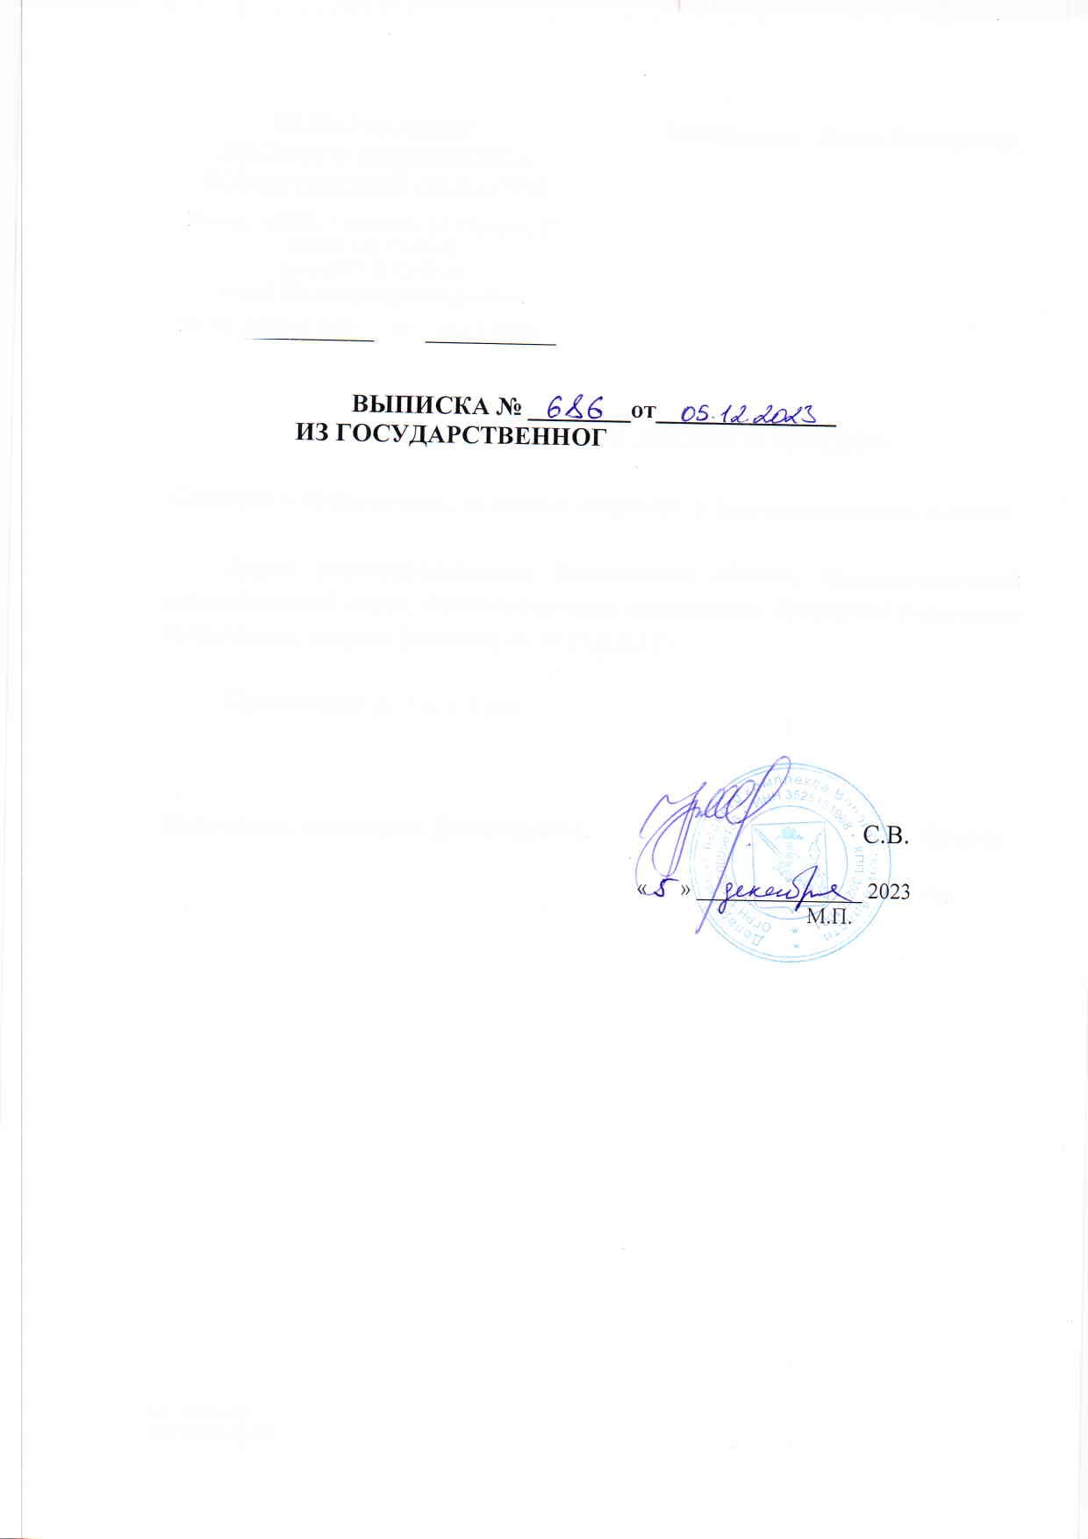
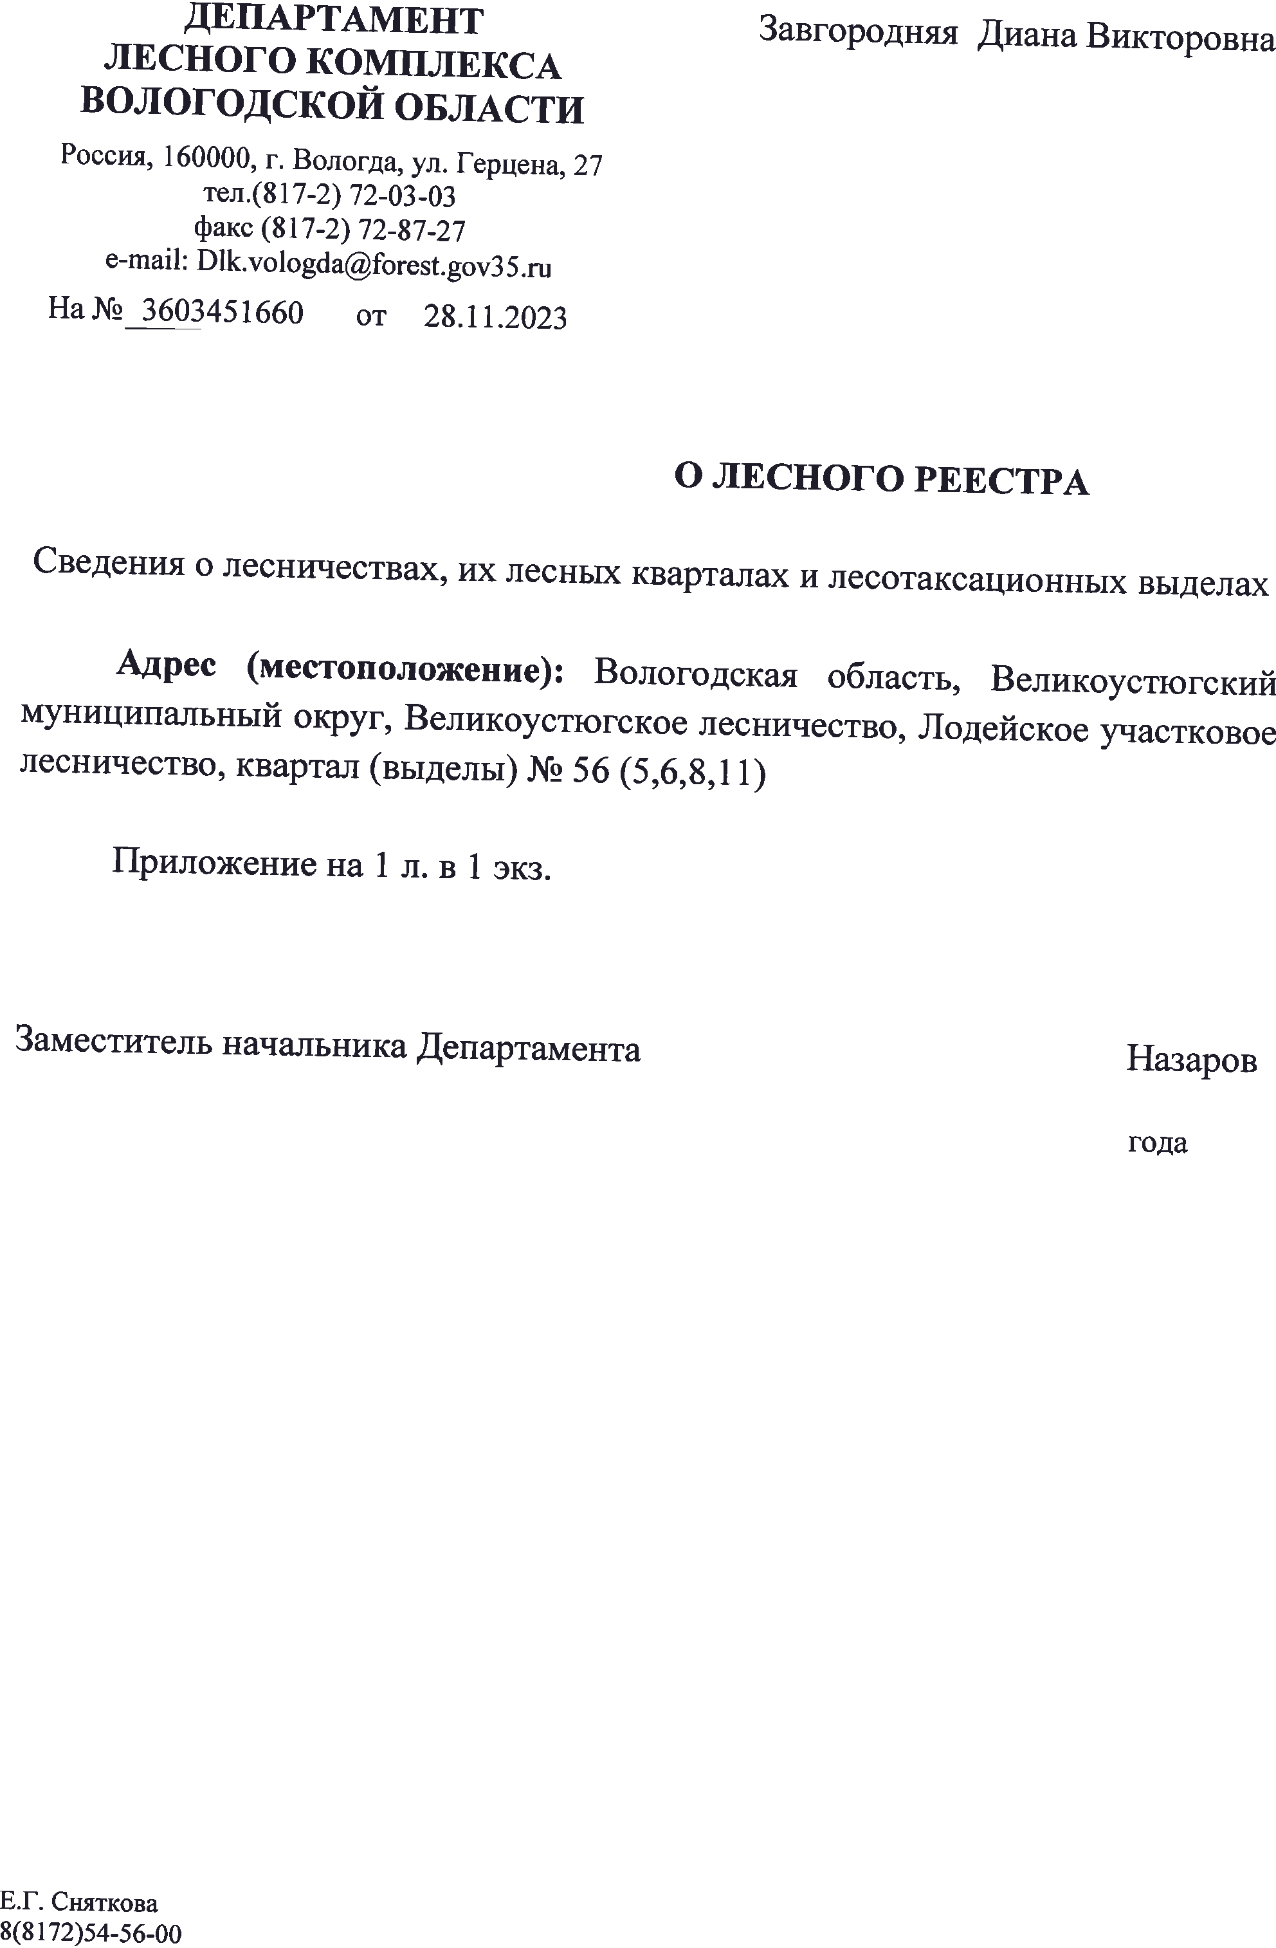

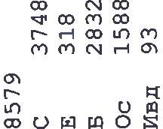
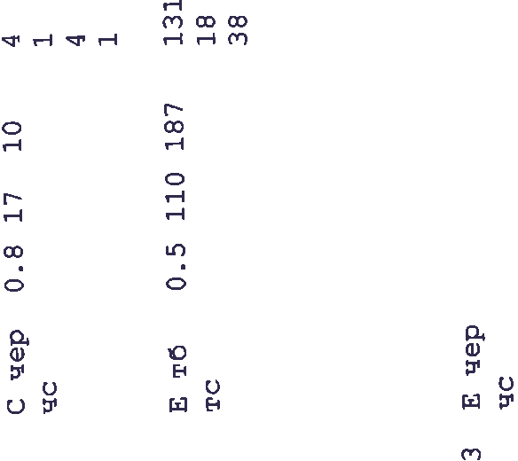
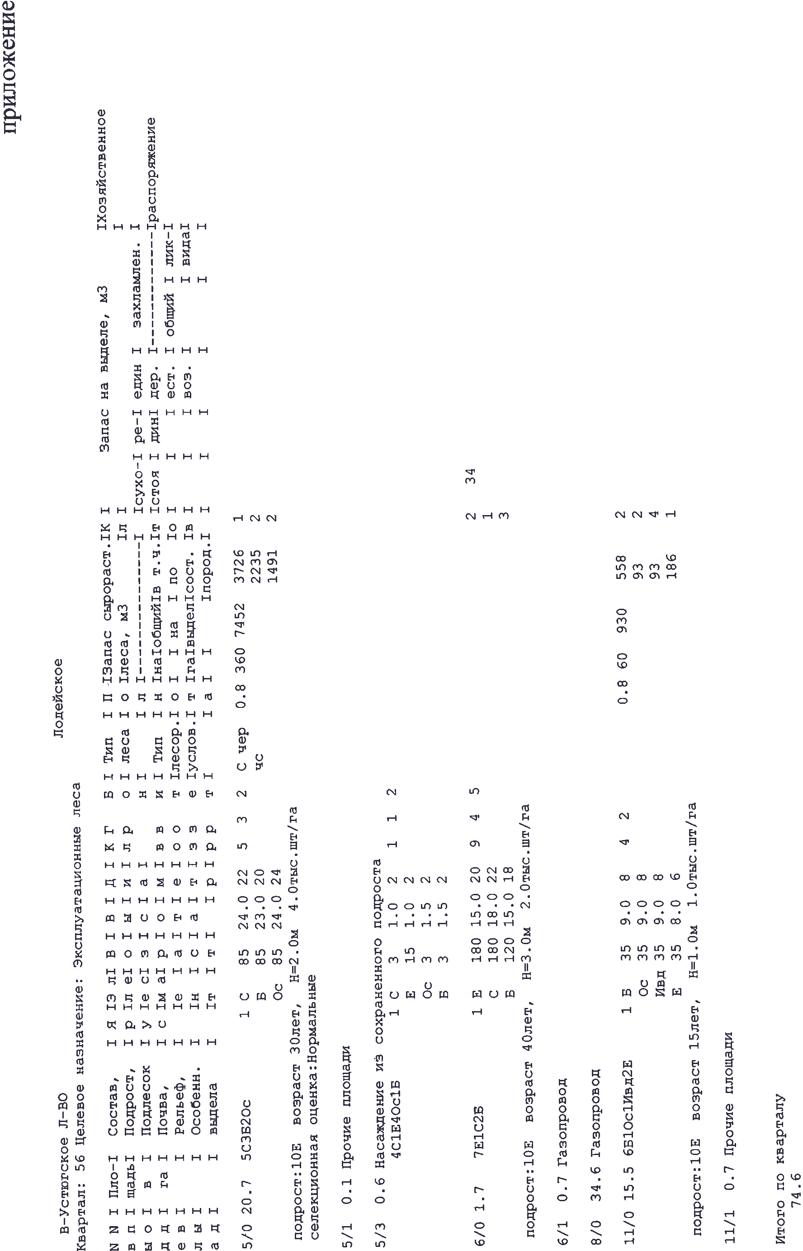
20

21
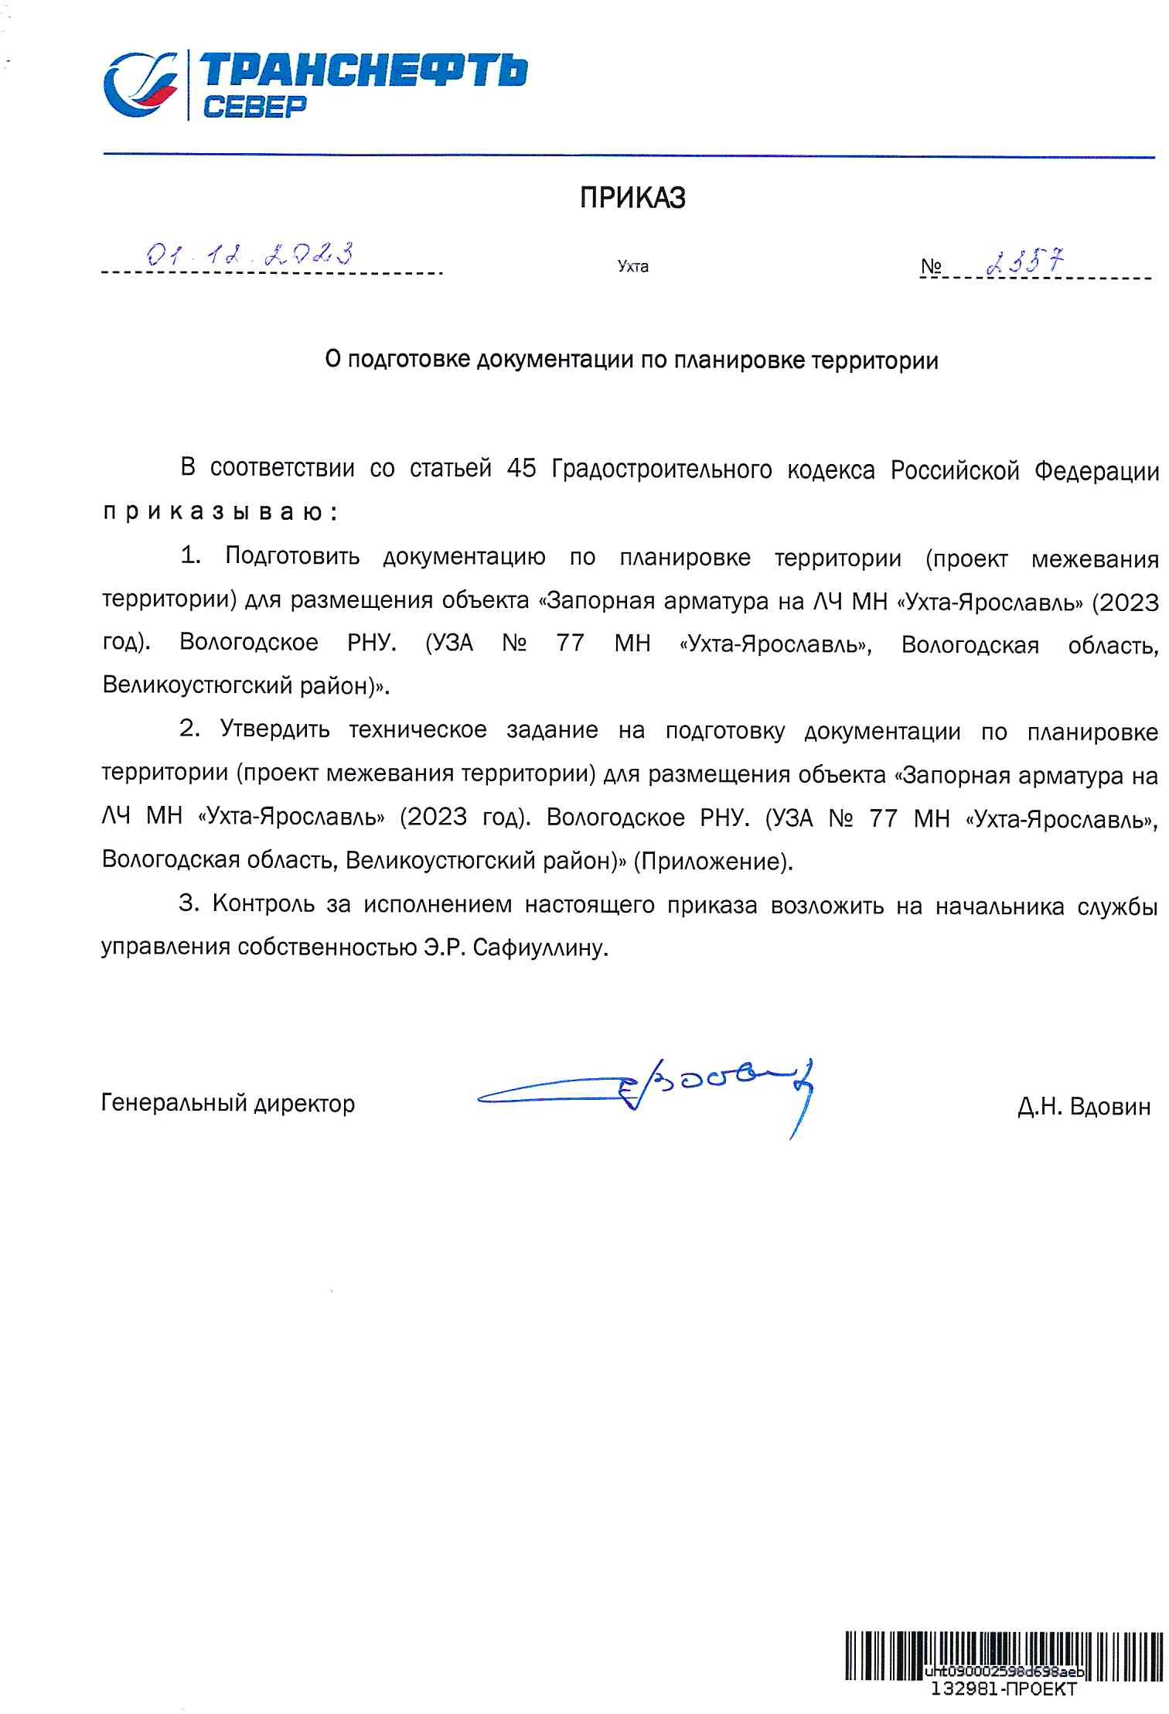

22

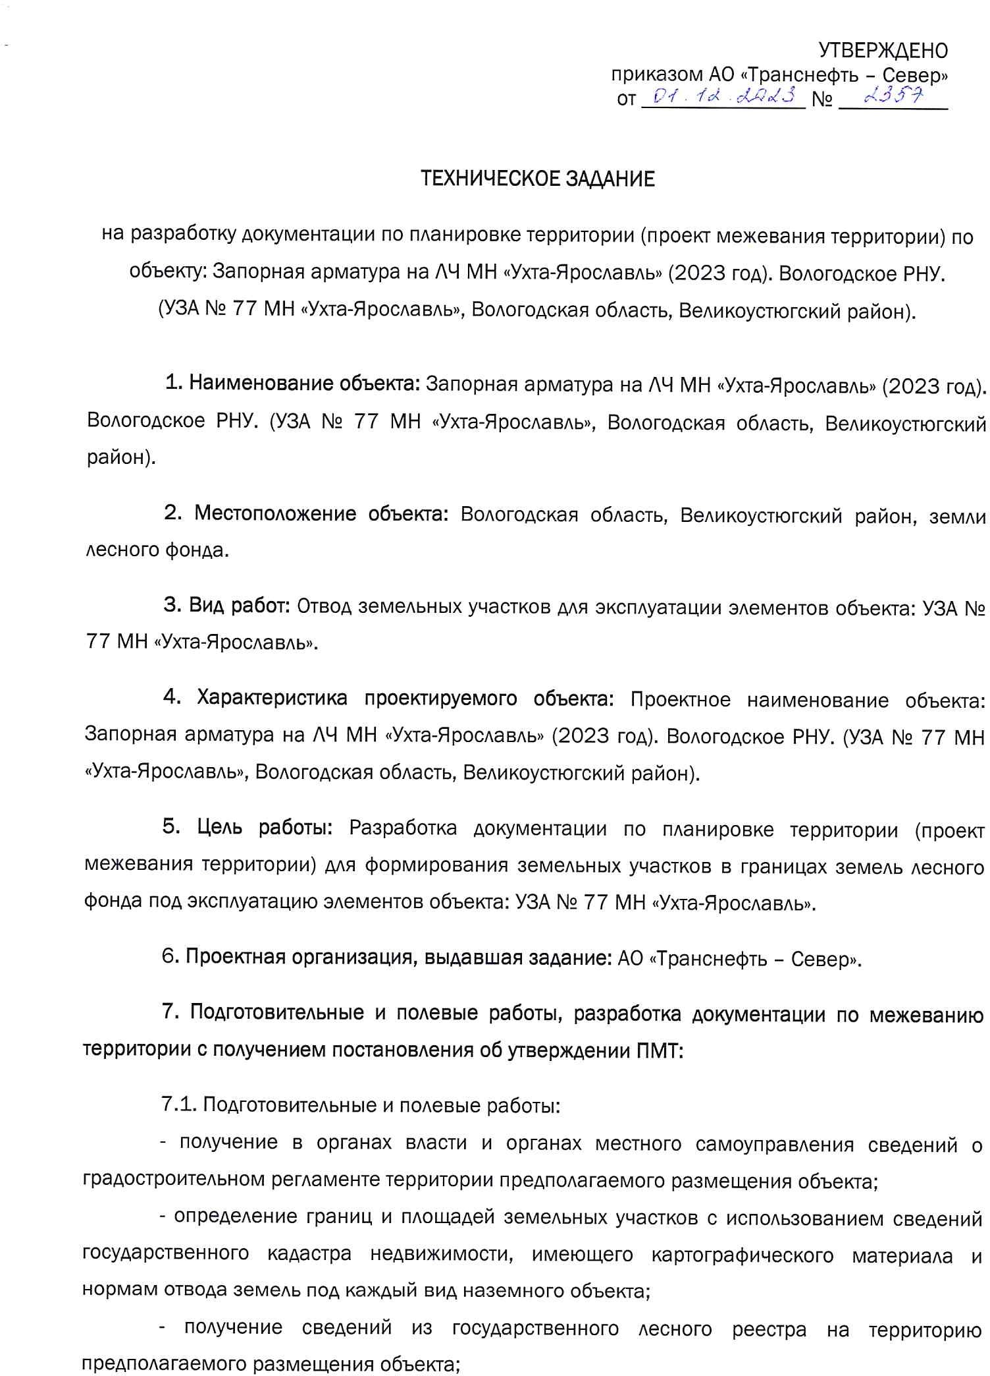

23

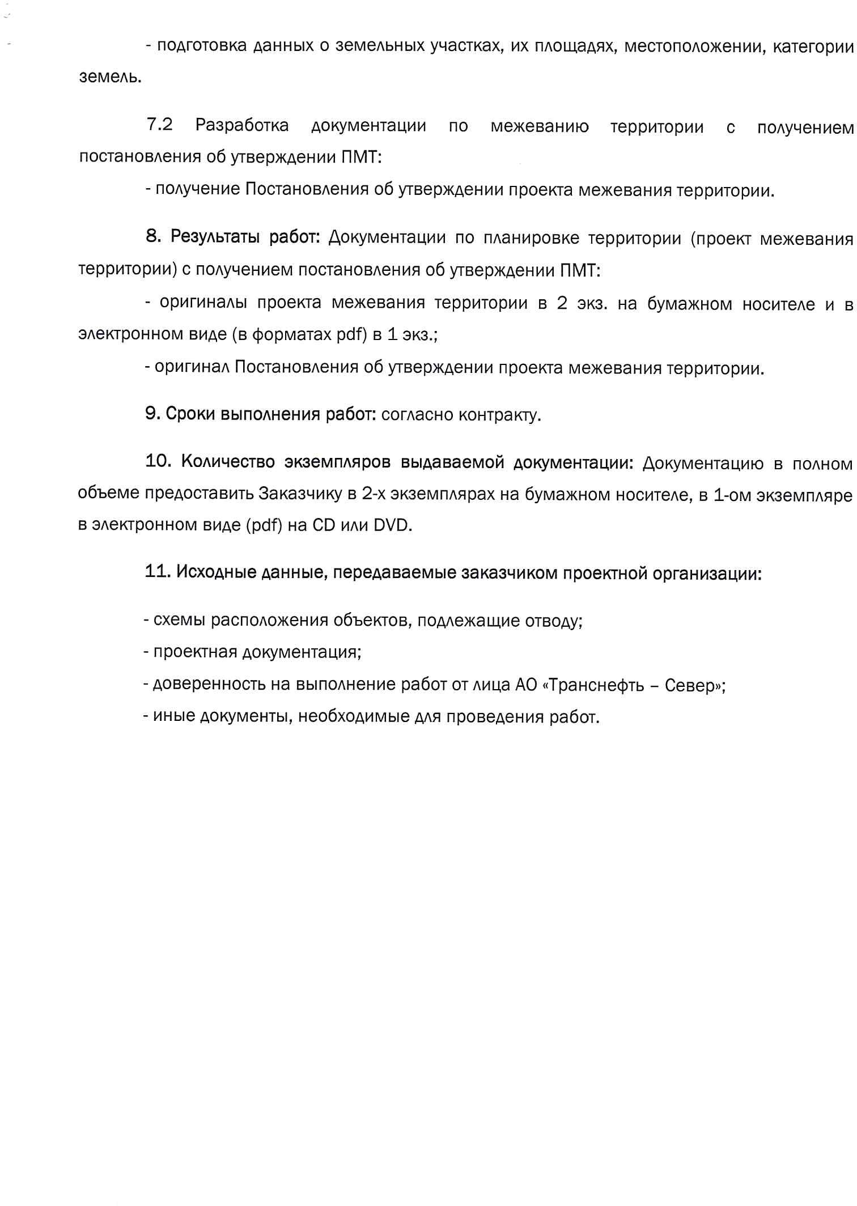

24

ИНН 3507003847 , КПП 350701001 , ОГРН 1023500596228 , ОКПО 22779930 , ОКАТО 19220882001
тел. ( 8172 ) 56 - 36 - 56 , 75 - 27 - 50 , 75 - 55 - 03 , 75 - 14 - 07 , 75 - 11 - 97 факс: ( 8172 ) 75 - 52 - 74
E- mail: bazis_vologda@ mail. ru ул. Герцена, 83 а, Вологда, 160011 , Россия.

ПРОЕКТ МЕЖЕВАНИЯ ТЕРРИТОРИИ

Образование лесных участков для эксплуатации объекта:
«Запорная арматура на ЛЧ МН «Ухта-Ярославль» (2023 год). Вологодское РНУ. (УЗА № 77 МН «Ухта-Ярославль», Вологодская область, Великоустюгский район)»

Материалы по обоснованию проекта межевания территории Раздел 3. "Материалы по обоснованию проекта межевания территории.
Графическая часть"

г. Вологда, 2023 г.

25

Чертеж по обоснованию проекта межевания территории

Используемые условные знаки и обозначения:

8 Границы земельных участков:
34,6
56 - обозначение образуемых частей земельных (лесных) участков
:2226/чзу1(2)
:ЗУ1 - обозначение образуемых частей земельных (лесных) участков Сведения о лесных землях:
:2226/чзу1(1) - границы лесных кварталов
- границы лесных выделов
56 - номер лесного квартала
23 - номер лесного выдела
20 - площадь лесного выдела

Границы зон с особыми условиями использования территории (ЗОУИТ):

- Охранная зона магистрального нефтепровода "Ухта-Ярославль" и входящих в его
Масштаб 1:5 000 состав коммуникаций и объектов
 | :2226  :580  :580  35:10-6.288  :2226 | 35:10-6.288 - реестровый номер ЗОУИТ в ЕГРН  Объекты капитального строительства:  - Запорная арматура на ЛЧ МН «Ухта-Ярославль» (2023 год).  Вологодское РНУ. (УЗА № 77 МН «Ухта-Ярославль», Вологодская область, Великоустюгский район)  Примечание:  Особо охраняемые природные территории отсутствуют. Территории объектов культурного наследия отсутствуют.
 |  |  | Материалы по обоснованию проекта межевания территории | Лист
Масштаб 1:5 000 |  |  |  | 1
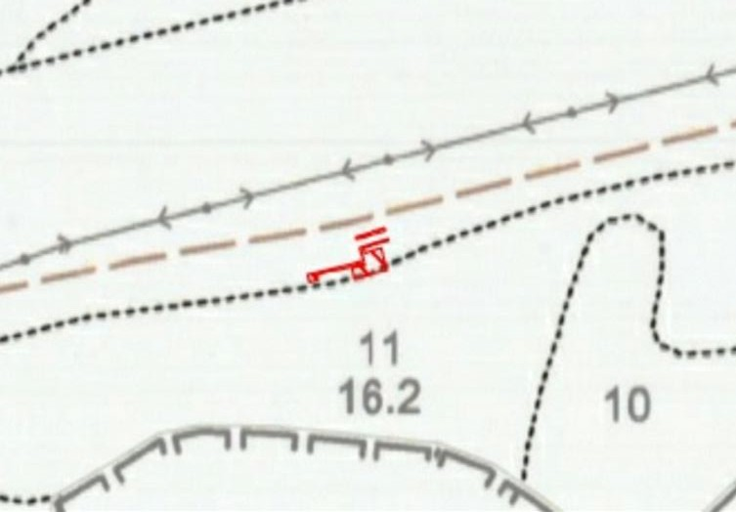
26

ИНН 3507003847 , КПП 350701001 , ОГРН 1023500596228 , ОКПО 22779930 , ОКАТО 19220882001
тел. ( 8172 ) 56 - 36 - 56 , 75 - 27 - 50 , 75 - 55 - 03 , 75 - 14 - 07 , 75 - 11 - 97 факс: ( 8172 ) 75 - 52 - 74
E- mail: bazis_vologda@ mail. ru ул. Герцена, 83 а, Вологда, 160011 , Россия.

ПРОЕКТ МЕЖЕВАНИЯ ТЕРРИТОРИИ

Образование лесных участков для эксплуатации объекта:
«Запорная арматура на ЛЧ МН «Ухта-Ярославль» (2023 год). Вологодское РНУ. (УЗА № 77 МН «Ухта-Ярославль», Вологодская область, Великоустюгский район)»

Материалы по обоснованию проекта межевания территории Раздел 4. "Материалы по обоснованию проекта межевания территории.
Пояснительная записка"

г. Вологда, 2023 г.

27

Пояснительная записка

Проект межевания территории разработан на основании п.3 статьи 41 Градостроительного кодекса Российской Федерации с целью формирования лесных участков под объектами капитального строительства, образование которых осуществляется только в соответствии с проектом межевания территории.

Обоснование определения местоположения границ образуемого земельного участка с учетом соблюдения требований к образуемым земельным участкам, в том числе требований к предельным (минимальным и (или) максимальным) размерам земельных участков

Определение местоположения границ образуемых земельных участков проводилось методом спутниковых геодезических измерений (определений) относительно контуров объектов капитального строительства, расположенных на участке – дизельная электростанция, кабельная эстакада, разворотная площадка для техники, молниеотвод, находящиеся в составе объекта «Запорная арматура на ЛЧ МН
«Ухта-Ярославль» (2023 год). Вологодское РНУ. (УЗА № 77 МН «Ухта-Ярославль», Вологодская область, Великоустюгский район)». Определение местоположения границ образуемых земельных участков выполнено с учетом Правил использования лесов для строительства, реконструкции, эксплуатации линейных объектов, утвержденных Приказом Министерства природных ресурсов и экологии РФ от 10.07.2020 г. № 434.
Статьей 36 Градостроительного кодекса РФ установлено, что действие градостроительных регламентов на земельные участки, занятые линейными объектами, не распространяется. Требования к предельным (минимальным и (или) максимальным) размерам земельных участков не установлены.

Обоснование способа образования земельного участка
Данным проектом предусмотрено образование частей земельных (лесных) участков в соответствии с ч. 1.1 ст. 4.2 Федерального закона от 04.12.2006 г. № 201-ФЗ (ред. от 02.07.2021 г.) «О введении в действие Лесного кодекса Российской Федерации».

Обоснование определения размеров образуемого земельного участка

Определение местоположения границ образуемых земельных участков проводилось методом спутниковых геодезических измерений (определений относительно контуров объектов капитального строительства, расположенных на участке - дизельная электростанция, кабельная эстакада, разворотная площадка для техники, молниеотвод. Определение местоположения границ образуемых земельных участков выполнено с учетом Правил использования лесов для строительства, реконструкции, эксплуатации линейных объектов, утвержденных Приказом Министерства природных ресурсов и экологии РФ от 10.07.2020 г. № 434.
Обоснование определения границ публичного сервитута, подлежащего установлению в соответствии с законодательством Российской Федерации
Установление публичного сервитута не планируется.

